购物车、订单查询部分详细设计

1引言

1.1编写目的
本部分应用首页母版页页面，为用户提供保存购买的图书，查看已下的订单等功能。此详细设计是为了说明购物车、订单查询的模块结构，方便编码人员修改维护该系统。

1.2背景
- 名称：购物车模块（ShoppingCart.cs、CartView.aspx、CartView.aspx.cs、BuyProduct.aspx、BuyProduct.aspx.cs）、订单查询模块（BsOrder.cs、ShowOrder.aspx、ShowOrder.aspx.cs、OrderDetails.aspx、OrderDetails.aspx.cs）
- 项目说明：

 | 开发时间 | 完成情况 | 代码行数 | 备注
购物车模块 | 7天(2009 -3-21 ~2009-3-27） | 完成基本功能、能够保存选择的图书信息、修改购物车图书数目 | 总计681行  其中添加437行，自动生成244行 | - 未提供分页功能  - 刷新购物车有时候出现错误
订单查询模块 | 8天（2009-3-25  ~2009-4-1） | 用户可以查询自己已经下过的订单、能够查看订单详细信息、能够取消未发货的订单 | 总计893行  其中添加513行，自动生成380行 | - ShowOrder.aspx刷新有时候不能正常显示
说明 | 代码尚未整合，清明节收假之后进行代码汇总。之后进行单元测试、集成测试。

1.3定义
专门术语定义：
术语 | 定义 | 备注
购物车单项 | 选购的一种图书（该图书的信息和该图书购买的数量）
总购物车 | 购物车单项的集合

2程序系统的结构
购物车模块流程顺序图：
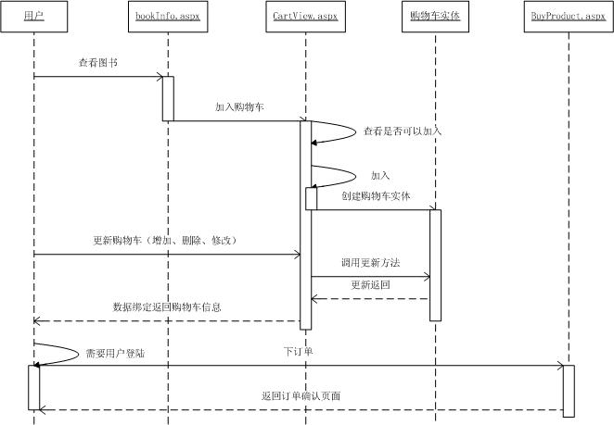

订单模块流程顺序图：
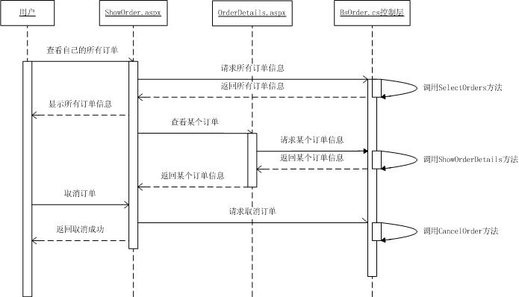

3购物车模块设计说明
购物车模块主要满足用户保存需要购买的图书的信息需要。用户可以添加、修改、删除、查看购物车里面的图书信息。

3.1程序描述
购物车模块提供了如下的功能：
- 购物车单项的添加；2、购物车单项的修改；3、购物车单项的删除； 4、显示总购物车
【显示总购物车】
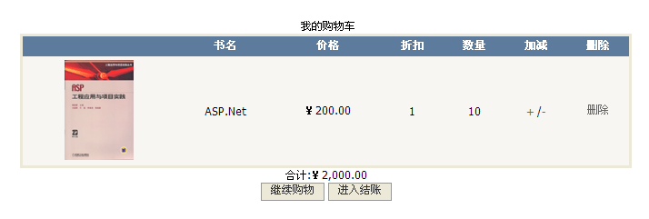

【购物车单项的删除】
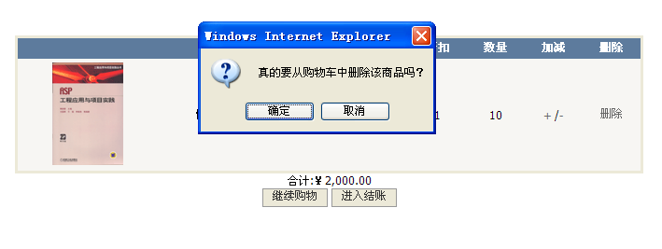

3.2输人项
购物车单项由图书详细信息显示页面bookInfo.aspx页面添加，该页面提供一个TextBox（设置要添加的数量）、一个Button（添加提交按钮）

3.3输出项
添加购物车单项成功后，转到购物车显示页面CartView.aspx，失败则提示出错。
使用GridView控件进行数据的显示、删除、修改等操作。

3.4设计
函数 | 说明
protected void GridView1_RowCommand(object sender, GridViewCommandEventArgs e) | 购物车单项更新操作
public void Gonoshopping(Object sender, EventArgs e) | 继续购物
protected void Check_out(object sender, EventArgs e) | 确认生成订单
protected void Page_Load(object sender, EventArgs e) | 数据绑定

3.5接口
1、在数据库连接的时候调用公用的DbConnector类中的函数。
2、在读取数据库中的数据的时候使用DbConnector中的函数，以DataSet形式返回数据。
3、在GridView中进行数据操作的时候，传入行号。

3.6尚未解决的问题
1、分页尚为完成

4订单查询模块设计说明
投票模块与前台的投票系统有一定的联系，属于后台管理页面。在这个模块中，管理员可以进行投票主题的添加、更新、删除等操作；可以进行投票项的添加、更新、删除等操作。

4.1程序描述
订单查询模块提供的功能：
- 用户所有订单的显示；2、用户特定订单的显示；3、取消订单的功能；
【用户所有订单的显示】
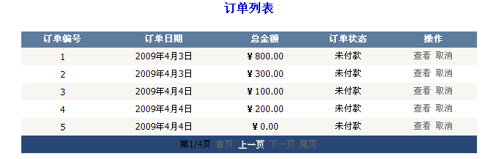

【用户特定订单的显示】
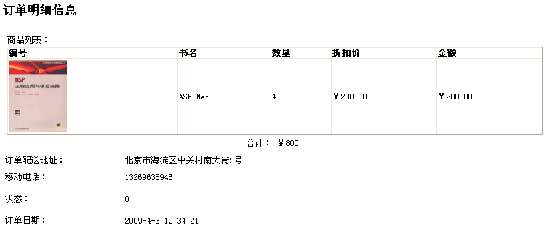

【取消订单的功能】
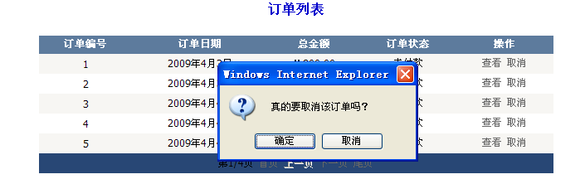

4.2输入项
用户进入ShowOrder.aspx页面时提交该用户的ID

4.3输出项
返回该用户的所有订单

4.4设计
ShowOrder.aspx页面：
函数 | 说明
protected void BindToGridView() | 数据绑定
protected void GridView1_RowCommand(object sender, GridViewCommandEventArgs e) | 对某个特定订单的操作
protected void ShowPageIndex() | 显示页码
protected void ResetKey() | 重置键位
protected void GridView1_PageIndexChanged(object sender, EventArgs e) | GridView控件中，分页处理
protected void GridView1_Sorting(object sender, GridViewSortEventArgs e) | GridView控件中，排序处理

OrderDetails.aspx页面：
函数 | 说明
protected void Page_Load(object sender, EventArgs e) | 显示页面，数据绑定

4.5接口
1、数据库连接使用DbConnector提供的函数
2、在TextBox通过String向数据库中传值
3、使用DataSet从数据库中读取数据的时候，

4.6尚未解决的问题
1、页面美工尚未完成

